РОЗДІЛ 3
ПРИКЛАДИ РОЗРОБКИ ТЕСТОВИХ ЗАВДАНЬ ДЛЯ ЗДІЙСНЕННЯ КОНТРОЛЮ РІВНЯ НАВЧАЛЬНИХ ДОСЯГНЕНЬ УЧНІВ
Тема: Тип Найпростіші
- Закінчити речення:
А) Переносником збудника малярії є…
Б) Остаточним хазяїном малярійного плазмодія є…
В) До морських одноклітинних тварин відносяться…
Г) Макронуклеус – це…
Д) Його функції:…
Е) Функції скоротливих вакуолей:…
Є) Амеба живиться завдяки…
Ж) Несприятливі умови найпростіші можуть переживати за допомогою…
З) Захисну черепашку мають…
И) Фораменіфери пересуваються за допомогою…
І) Скоротливі вакуолі мають переважно мешканці…водойм.
Ї) Реакції найпростіших на дії подразників проявляються у вигляді рухів і називаються….
2. Знайти зайвий термін:
А) малярійний плазмодій, токсоплазма, дизентерійна амеба, амеба протей
Б) евглена зелена, арцела звичайна, інфузорія туфелька, фораменіфера
В) вічко, два ядра, порошиця, війки.
3. Зробити підписи до малюнків
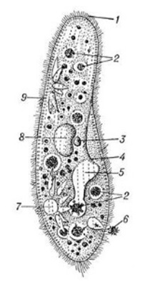
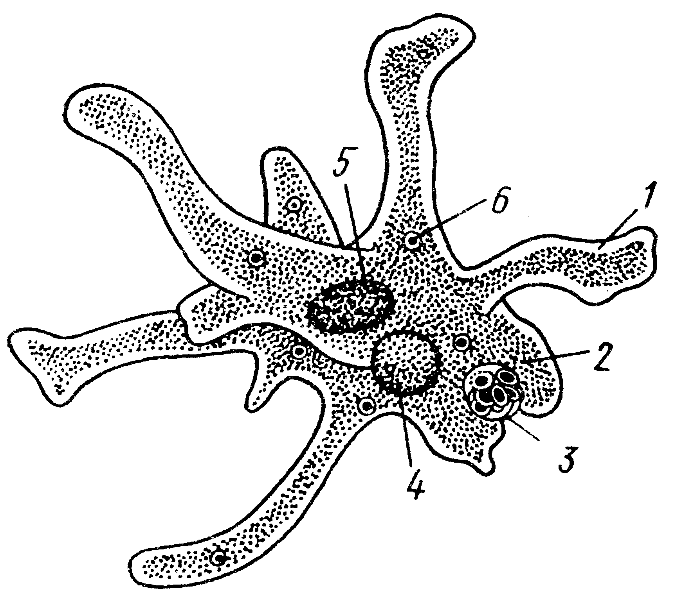

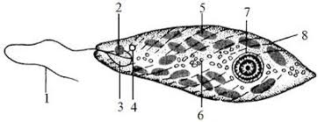

Тема: Шкіра
- Розставити позначення до малюнку:
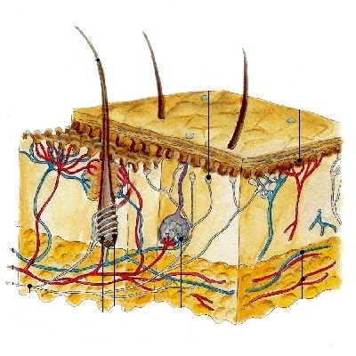
- Епідерміс. 2. Дерма 3. Підшкірна жирова клітковина 4. Роговий шар 5. Ростковий шар 6. Сосочковий шар 7. Сітчастий шар 8. Потова залоза 9. Сальна залоза 10. Волосяна цибулина 11. Рецептори 12. М’яз-підіймач волосини

- Заповнити схему, поставивши відповідну цифру в квадратик
ШКІРА

- Живі клітини | 7.Сальні залози | 13. Капіляри | 19. Секреторна
- Захисна | 8. Видільна | 14. Роговий | 20.Сполучна тканина
- Ростковий | 9. Кератин | 15. Потові залози | 21. Вітамін Д
- Підшкірна жирова клітковина | 10. Дерма | 16. Теплоізоляційна | 22. Епітеліальна
- Рецептори | 11. Меланін | 17.Терморегуляторна | 23.Мертві клітини
6. Епідерміс | 12. Чутлива | 18. Депонуюча | 24. Запасаюча

Тема: Реплікація ДНК
1. В якій послідовності діють ферменти під час реплікації ДНК? (за кожну правильну послідовність 0,5 бала)
1-ДНК-полімераза 2-Г(Х)еліказа 3-Екзонуклеаза 4-Топоізомераза 5-ДНК-праймаза 6-ДНК-лігаза
2. Знайти пару (за кожну правильну пару 0,5 бала)
1) геліказа | А) видалення праймера
2) екзонуклеаза | Б) розкручування молекули ДНК
3) топоізомераза | В) синтез і-РНК
4) ДНК-праймаза | Г) розрив водневих зв’язків
5) ДНК-полімераза | Д) початок синтезу ДНК; синтез праймера
6) ДНК-лігаза | Е) з’єднання фрагментів Окадзакі
 | Ж) будування дочірнього ланцюга на матриці ДНК
3. Зробити підписи до рисунка (кожна правильна відповідь 0,5 бала)


